Міністерство освіти і науки України

[Національний університет «Одеська політехніка»](https://op.edu.ua/#navbar)

Інститут комп’ютерних систем

Кафедра інформаційних систем

Лабораторна робота №5

З дисципліни: «Алгоритмізація та програмування»

Тема: «Програмування алгоритмів циклічної структури»

Варіант №28

Виконав:

Студент групи АІ-222

Кулібаба Сергій Сергійович

Перевірили:

Денисенко А.В.

Іванов О.В.

Одеса 2022

**Зміст звіту:**

1. Тема та мета роботи.
2. Завдання за варіантом 28.
3. Блок-схема алгоритму роботи програми.
4. Код програми.
5. Контрольний приклад виконання програми: набори тестових даних з обґрунтуванням їх вибору, скріншоти з результатами роботи програми.
6. Висновки про виконану роботу. Опис і аналіз помилок, виявлених при налаштуванні програми.

**1. Тема роботи**: «Програмування алгоритмів циклічної структури»

**Мета роботи:** Набуття практичних навичок у створенні програм з цикличною структурою.

**2. Завдання 5.1 за варіантом 28**

**3. Блок-схема алгоритму роботи програми 5.1:**

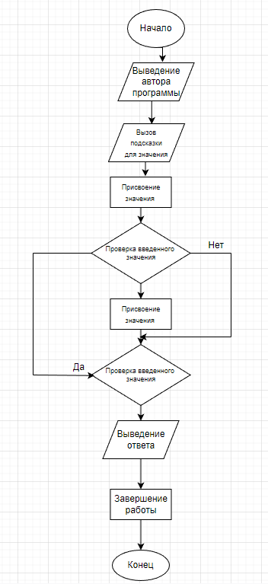

**4. Код програми 5.1:**

#include <stdio.h>

#include <stdlib.h>

#include <conio.h>

#include <math.h>

#include <locale.h>

int main()

{

setlocale(LC_ALL,"rus");

printf("Код написал Кулибаба Сергей АИ 222\n");

float x, y;

do{

printf ("Введите любое отрицательное число\n");

scanf("%f",&x);

if (x<0) {

y+=x;

}

}

while (x!=0);

printf ("Ваша сумма%.5f\n",y);

return 0;

}**5. Приклади виконання програми 5.1:**

**Завдання 5.2 за варіантом 28**

**Блок-схема алгоритму роботи програми 5.2:**

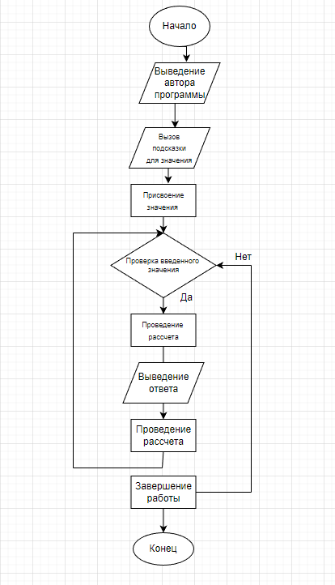

**Код програми 5.2:**

#include <stdio.h>

#include <stdlib.h>

#include <conio.h>

#include <math.h>

#include <locale.h>

int main()

{

setlocale(LC_ALL,"rus");

printf("Код написал Кулибаба Сергей АИ 222\n");

float a, Fx, x = 2, xk = 415, h = 23;

printf("Введите значение a\n");

scanf("%f", &a);

while(x <= xk)

{

Fx = (sqrt(a+pow(x,3))/(a-x))+cbrtf(x);

printf("f(%.2f) = %.2f\n", x, Fx);

x+=h;

}

return 0;

}

**Приклади виконання програми 5.2:**

**6. Висновок:** Виконав цю роботу я набув практичних навичок у створенні програм з цикличною структурою.